使用交互特征识别 (IFR)产生特征

FeatureCAM 提供了多个工具来通过几何形体和曲面产生特征。

通过线框产生孔

- 选取文件->新的，打开一新的 FeatureCAM 零件。
以下表格出现在屏幕。选取 Milling 设置，然后点击接受。

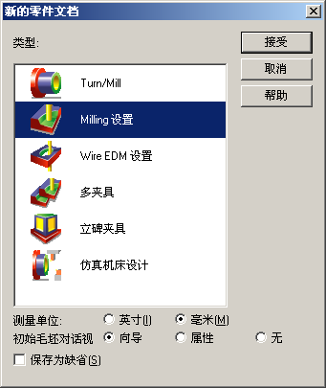

- 取消毛坯表格，选取文件->输入，从
D:/Users/Training//FeatureCAM-Data/Milling 输入零件 Select_circles.fm

- 右击并居中全部，此时屏幕应如下图所示。
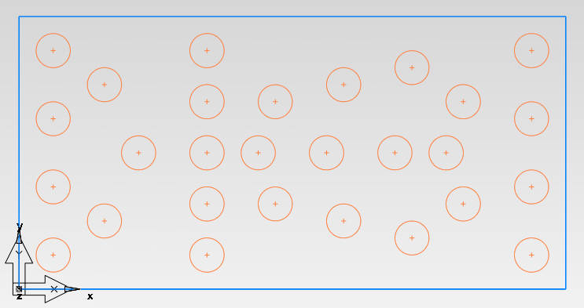

- 全部孔看起来是一个尺寸（但不是这样），为此可使用尺寸工具测量一个或多个孔。

- 选取多个孔时，用户需要知道该组孔的孔尺寸大小。为此，从主菜单选取构造->尺寸->半径，选取其中一个孔。点击，放置尺寸。
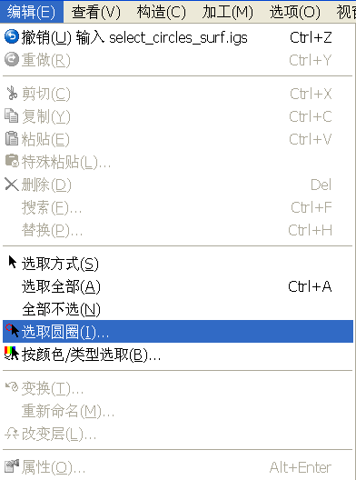

- 从主菜单选取编辑->选取圆圈。

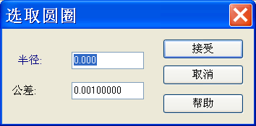
- 在下图所示表格中输入半径。然后点击接受。

- 于是全部所选尺寸的孔均被高亮显示为红色并呈被选状态。从步工具箱选取特征选项，按下图填写表格。
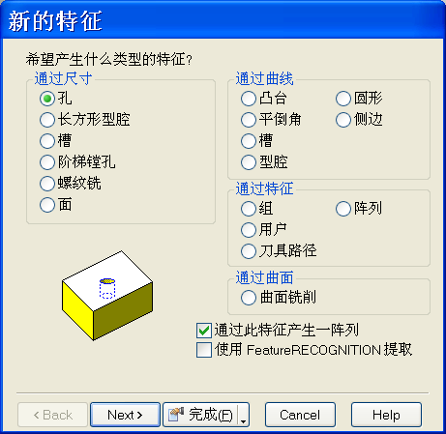

确认勾取了通过此特征产生一阵列选项 (这将使相同尺寸的孔位于同一组)

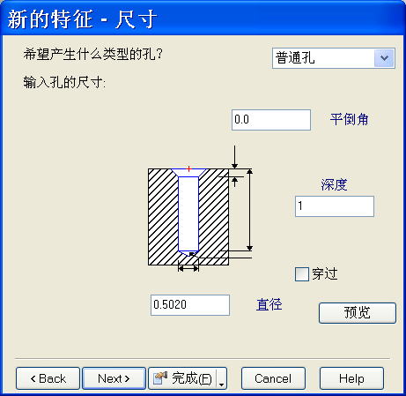
- 点击下一步，出现下图所示表格。

注：直径已正确填写在表格中。

您打开的表格中的尺寸可能和这里的有所不同，具体尺寸和前面选取的孔有关。

参照右图填写表格，然后点击预览。

- 此时屏幕上的孔应和下图相似。

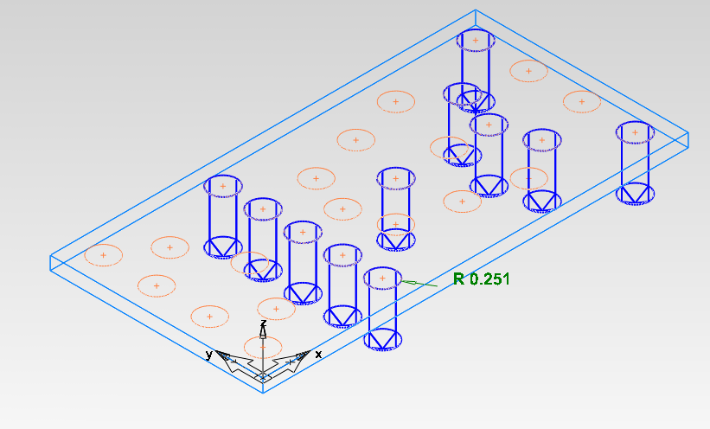

- 点击下一步，打开下图所示的阵列表格。在此可选取产生阵列的类型，选取XY平面上的点列表阵列。
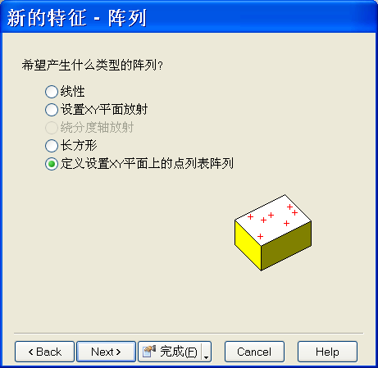

- 点击下一步。

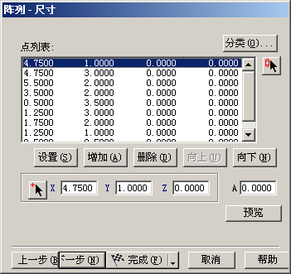
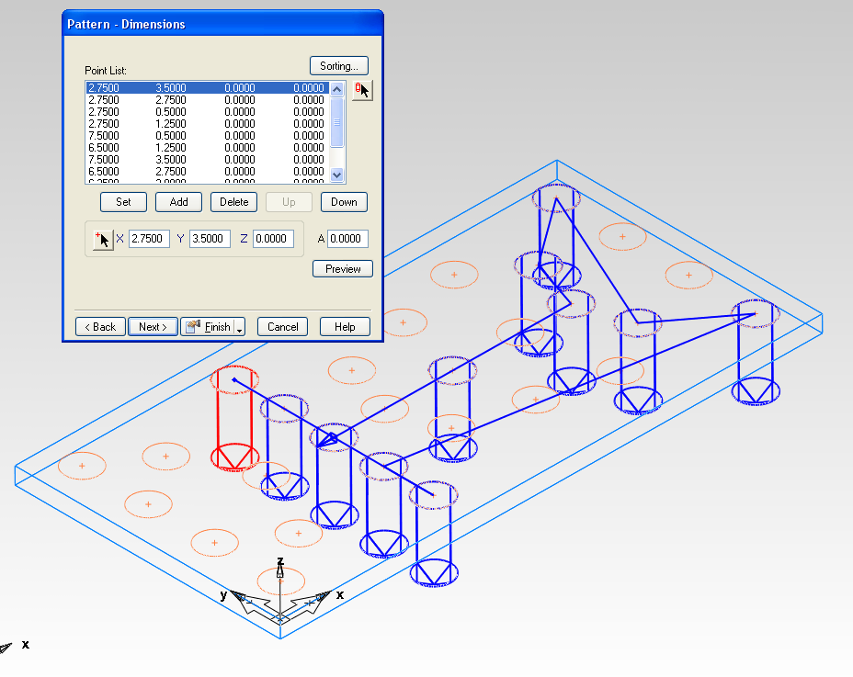

- 屏幕上是阵列-尺寸表格，通过这个表格可改变钻孔次序。点击表格右上部的分类按钮。

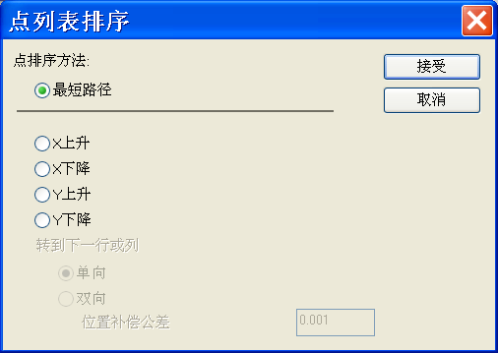
当前路径以蓝色箭头表示。

选取最短路径选项。

点击接受。

- 于是钻孔路径改变为最短、最直接的路径。

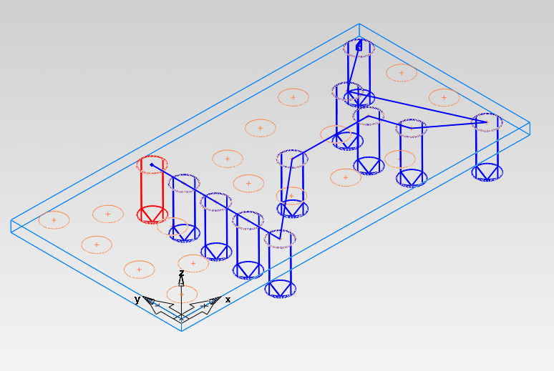

- 选取希望使用的策略。

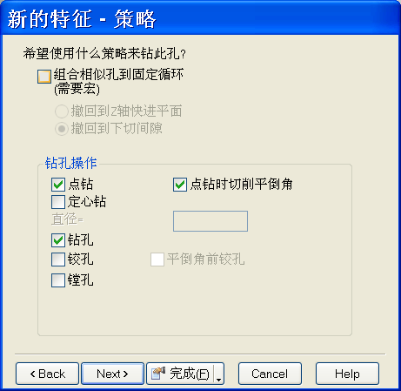

- 下一页面即给出了操作的概要。

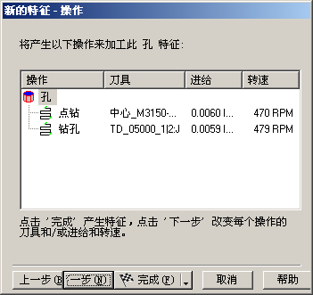

- 点击完成，这样就完成了该组孔的加工路径设置。

- 重复上述过程，直到得到下图所示结果。

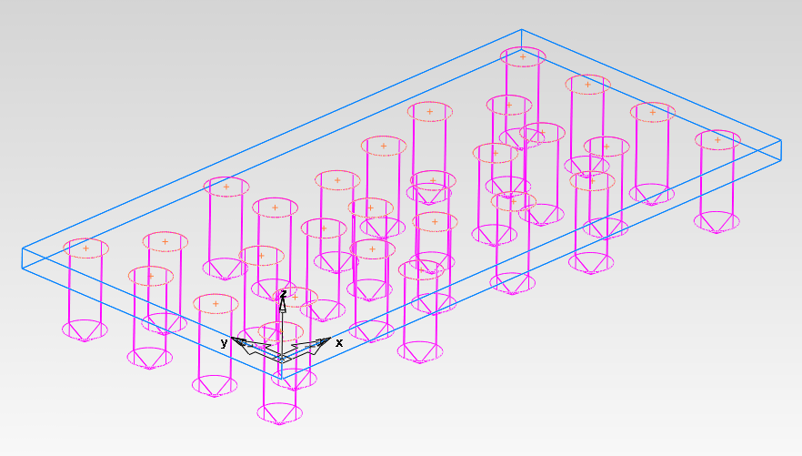

通过曲面识别孔

使用 FeatureCAM 提供的另一个工具可快速通过曲面产生特征。

- 选取文件->新的，打开一新的 FeatureCAM 零件。
以下表格出现在屏幕。选取 Milling 设置，然后点击接受。

- 取消毛坯表格，选取文件->输入，从
D:/Users/Training//FeatureCAM-Data/Milling 选取文件 Select_Circles_surf.ige
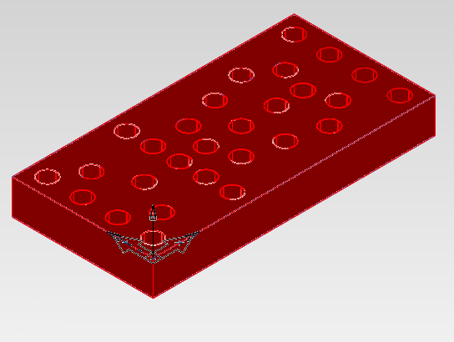
- 输入曲面后，曲面颜色也许不合适，如果是这样，可选取全部曲面，然后从主菜单选取选项->改变已选 。 点击更多颜色按钮，选取喜欢的颜色，最后点击应用。
- 从步工具箱选取特征，在打开的表格中选取孔选项，确认勾取了使用 FeatureRECOGNITION 提取选项，点击下一步。

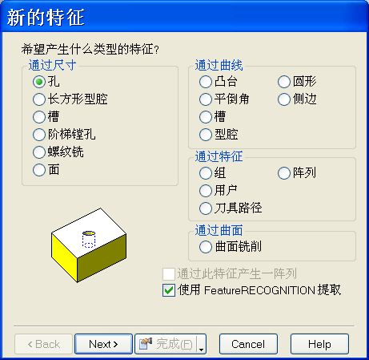

- 于是打开孔识别方法页面。选取识别并构造多个孔以及合并分散孔选项。

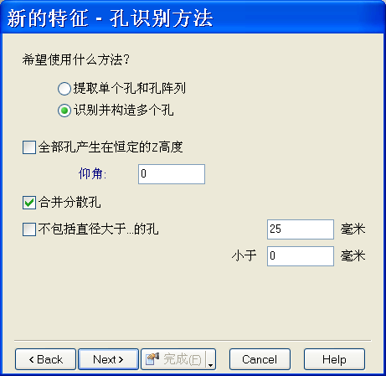

- 下一页面为孔识别选项页面，在此用户可决定进行或不进行某些操作。

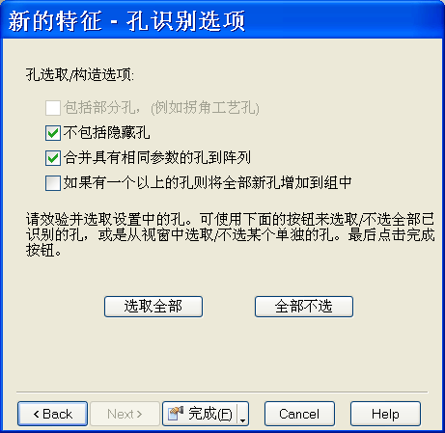

点击不包括隐藏孔选项，忽略零件背面的盲孔。
注：此选项仅当零件模型为实体模型时有效。
在此也可产生阵列和/或组。
如果识别出了具有相同尺寸的孔并希望为这些孔产生阵列，那么可勾取合并具有相同参数的孔到阵列选项。

产生阵列后，用户使用一个对话视窗就可对整个阵列中的孔进行编辑。
为将具有相同尺寸的孔都组合到阵列或组中，选取如果有一个以上的孔则将全部新孔增加到组中选项。
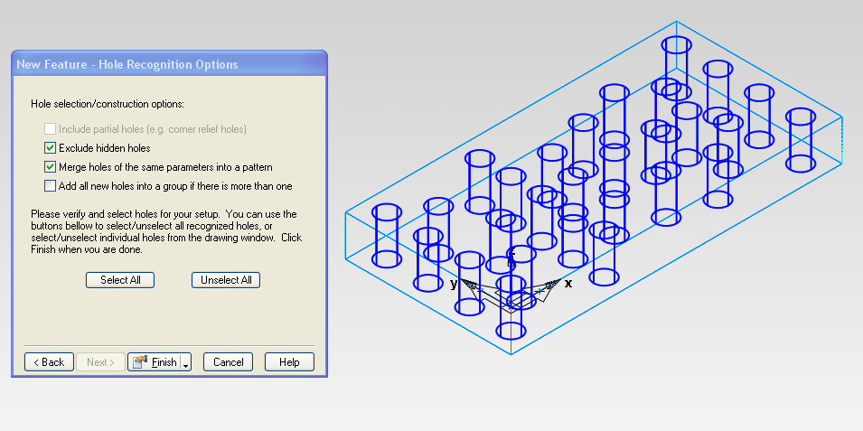
全部识别的孔都以粗线高亮显示，需选取保留那些孔。
FeatureCAM 现在需要某些用户干预。
如果希望使用全部识别的孔，那么点击选取全部按钮并点击完成。
或
如果仅希望使用某些识别的孔，那么可在图形视窗选取所需孔，然后点击完成。
- 在此我们点击选取全部，然后点击完成。
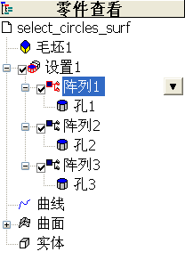

- FeatureCAM 现在即产生完毕全部需要加工的孔的特征。这些特征列在零件查看工具箱中。

- 运行仿真，查看零件和产生的NC代码。

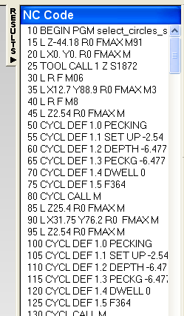
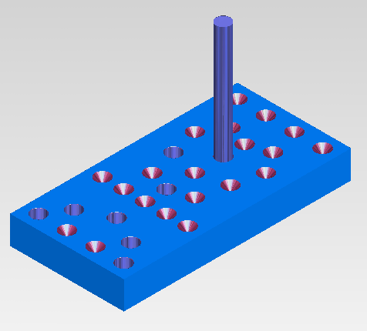

通过曲面/实体识别铣削特征

FeatureCAM 可通过输入模型中的曲面来提取产生特征所需的信息。

- 从D:/Users/Training/FeatureCAM-Data/Milling 打开零件 Boss Example.fm 。此时屏幕应如下图所示。

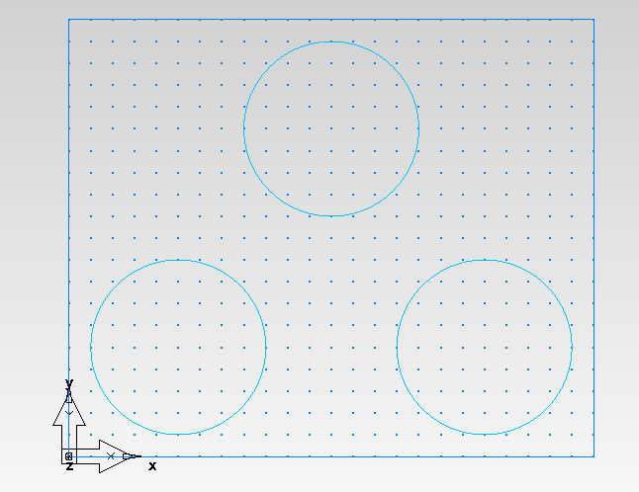
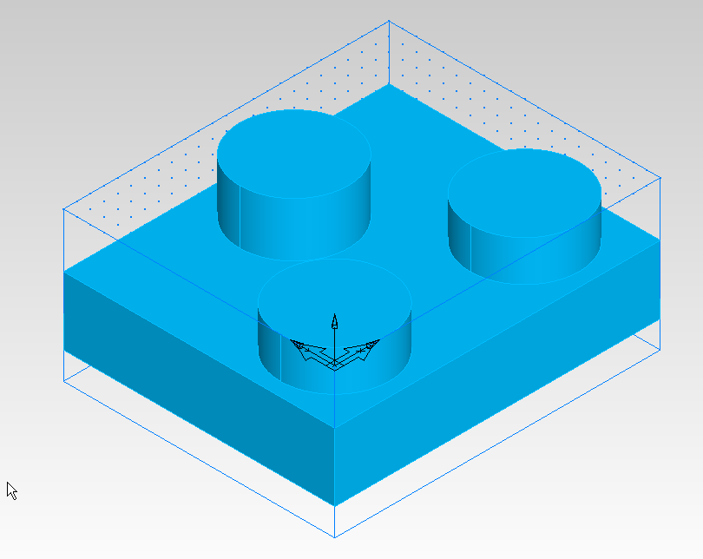
- 改变查看为等轴 查看并阴影模型。

模型中有3个圆形凸台。此练习的目的是介绍使用一些其它的方法来产生特征。

第一个方法是使用 FeatureCAM 的特征识别功能来识别并建构单独特征。

- 从步工具箱选取特征图标 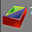 ，产生新的特征。
- 从新的特征表格中的通过曲线组选取凸台。
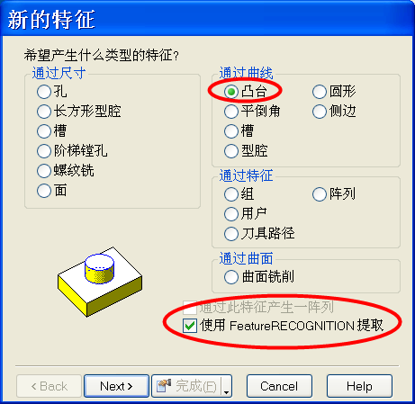

由于 FeatureCAM 将自动产生曲线，确认勾取了使用
FeatureRECOGNITION 提取选项，这将迫使 FeatureCAM 产生自己的曲线，然后使用这些曲线来产生特征。

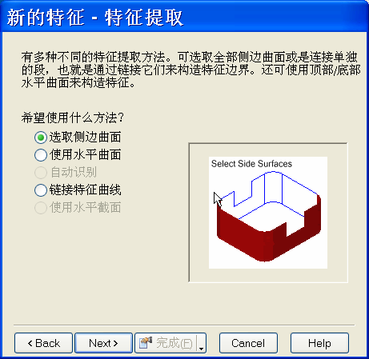
- 点击下一步，点击选取侧边曲面选项。

选取此选项后 FeatureCAM 将通过曲面限界识别特征的形状和高度。

点击下一步。

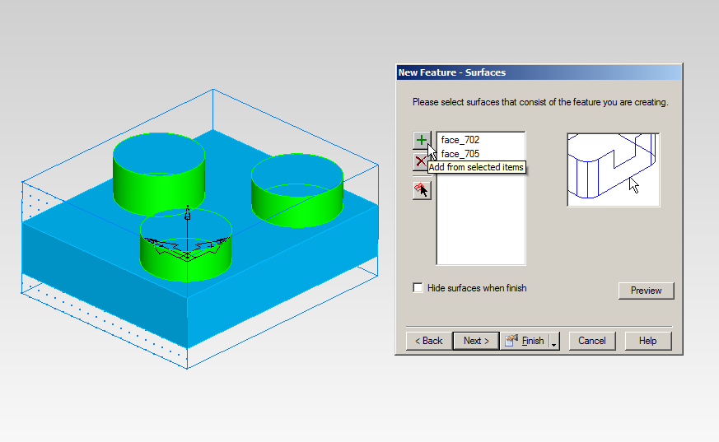
- 按住Shift 键，选取构成凸台的3个圆柱体（选取后变成红色，表示它被选取）。
点击表格中绿色的加号，所选曲面即会增加到表格。注：曲面将高亮显示颜色将出现改变（缺省为绿色）。点击下一步。
- 点击完成，于是特征即自动产生。
- 点击步工具箱中的刀具路径  ，打开仿真工具栏。

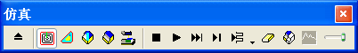

- 选取三维仿真 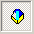 ，按下运行 。
- 仿真完成后，屏幕应如下图所示。
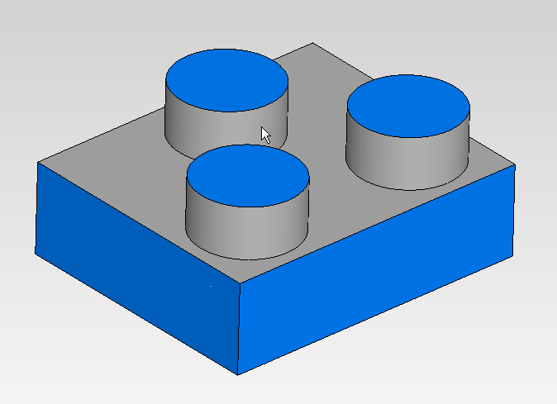

尽管结果看起来正确，但凸台高度存在问题。从下图蓝色顶部我们可看到，顶部未被加工，这些面上会有残留材料留下。
- 点击退出按钮 ，退出仿真，观察我们产生的特征。
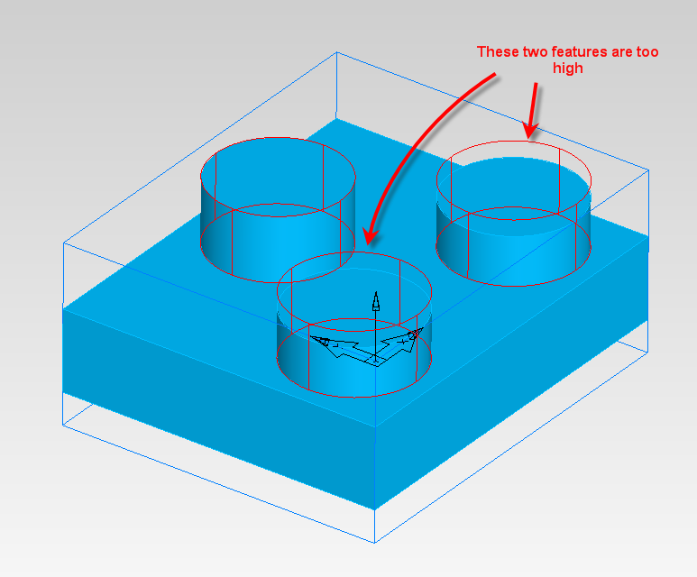
这两个特征太高

- 我们可看到，前面的凸台特征开始于模型之上，其原因是FeatureCAM 在 Z0 位置自动产生了几条曲线。
- 从零件查看工具箱我们可看到产生的这几条曲线。
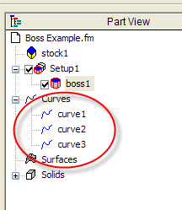

- 使用左鼠标键选取前凸台的其中一条曲线（选取后其在图形视窗将变成红色），将该曲线沿Z轴移动 -5mm。对另一条曲线重复此操作。曲线移动到新的位置后，特征将自动更新。
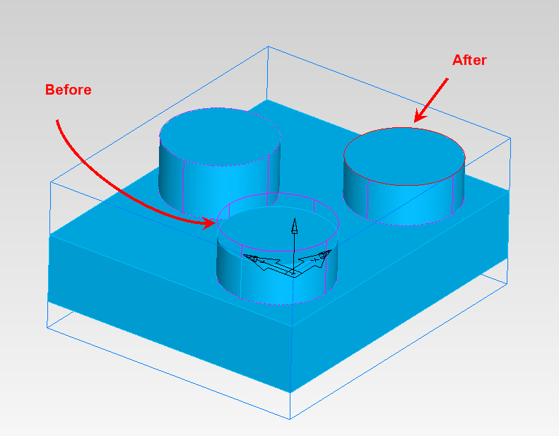
之前
之后
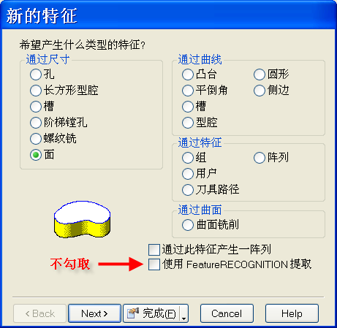

- 通过尺寸产生一面特征。

确认没勾取使用 FeatureRecognition 提取选项，否则 FeatureCAM 将要求选取您选取一张曲面。

- 设置位置为 Z0，然后点击完成。

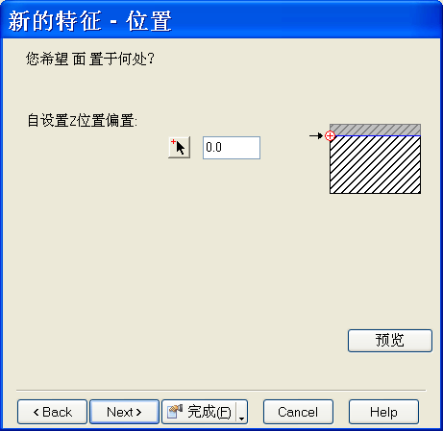

- 运行三维刀具路径仿真，查看结果。

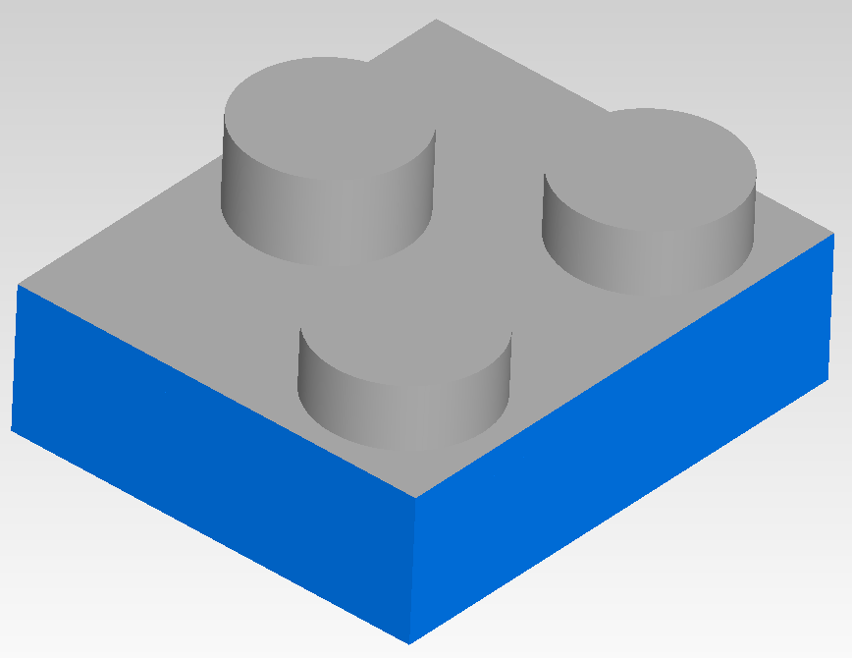
还有其它的一些特征产生选项，这些选项都通过前面我们使用过的选取侧面选项的那个页面访问。

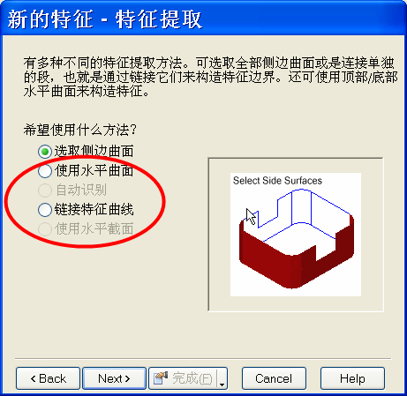

使用水平曲面。此方法可用来通过底部曲面产生型腔或通过顶部曲面产生凸台。

自动。此选项仅用于型腔、侧面和凸台特征。

链接特征曲线。适用于需要曲线的铣削特征（凸台、型腔和侧面）。特征形状通过链接当前用户坐标系屏幕上的曲线产生。此方法尤其适合于多个曲面构成的特征。

使用水平截面。此方法通过在指定轮廓深度产生曲线产生特征。和连接特征曲线方法相比，它需要链接的曲线较少。

尝试使用不同的方法，查看并比较结果。然后打开以下文件，应用相应的方法产生特征。

D:/Users/Training//FeatureCAM-Data/Milling/Side and pockets.x_t

D:/Users/Training//FeatureCAM-Data/Milling/Side and chamfers.x_t

